EVALUACIÓN FORMATIVA.
NOMBRE: ………………………………………………… CURSO:……………………………. FECHA: ………………..
OBJETIVO: Representar y describir números del 0 al 10 000: › contándolos de 10 en 10,
de 100 en 100, de 1 000 en 1 000.
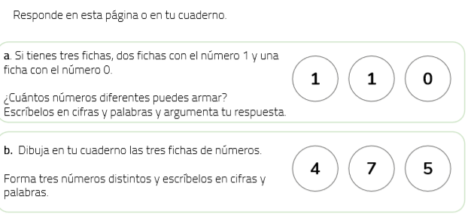
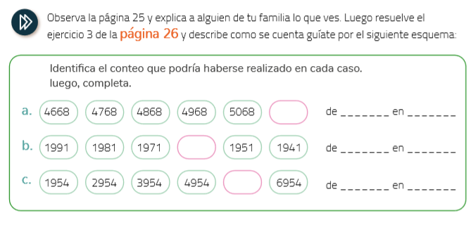

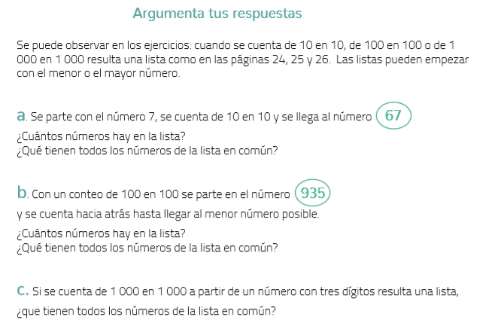
¿CÓMO LO HICE?

EVALÚA TU DESEMPEÑO SIGUIENDO LAS INDICACIONES.
INDICADORES | NIVEL DE DESEMPEÑO.
Pude formar números siguiendo las indicaciones de la lectura.
Conté de 10 en 10, de 100 en 100 y de 1 000 en 1 000
Fui capaz de argumentar cada una de las preguntas.

